Отбор на службу по контракту в аэропорт Домодедово
Отряд пограничного контроля Федеральной службы безопасности Российской Федерации в МАП Домодедово приглашает юношей и девушек пройти отбор
на службу по контракту.
Требования к кандидату и условия прохождения военной службы:
- гражданство Российской Федерации у кандидата и его близких родственников;
- отсутствие судимости у кандидата и его близких родственников;
- возраст от 18 до 30 лет;
- годность к военной службе по состоянию здоровья и морально-деловым качествам;
- наличие положительной характеристики по месту работы, учебы.
График несения службы (день, ночь, отсыпной, выходной):
- 8.00-20.00 - Дневная смена
- 20.00-08.00 - Ночная смена
Ежемесячное денежное довольствие от 32 тысяч рублей. На время службы осуществляется выплата денежной компенсации за наем (поднаем) жилых помещений, в соответствии с законодательством РФ.
Льготы, полагающиеся военнослужащим по контракту:
- бесплатное медицинское обслуживание;
- обязательное государственное страхование жизни и здоровья;
- военная выслуга лет из расчета 1 год за 1,5 года;
- получение бесплатного образования в ведомственных вузах;
- бесплатное форменное обмундирование;
- право на получение в собственность жильё путем участия в накопительной ипотечной системе жилищного обеспечения военнослужащих;
- предоставление путевок в ведомственные санатории и дома отдыха;
- приобретение права на пенсию при выслуге в льготном исчислении;
- юноши с высшим образованием имеют право на замену военной службы по призыву службой по контракту;
- ежегодный оплачиваемый отпуск от 45 дней.
По всем вопросам обращайтесь: 8 (964) 563-62-94 Сергей Сергеевич.

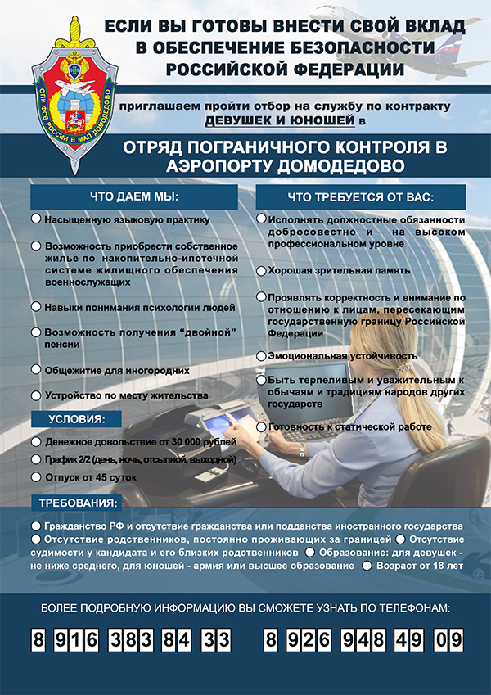
8 (964) 563-62-94 Сергей Сергеевич

